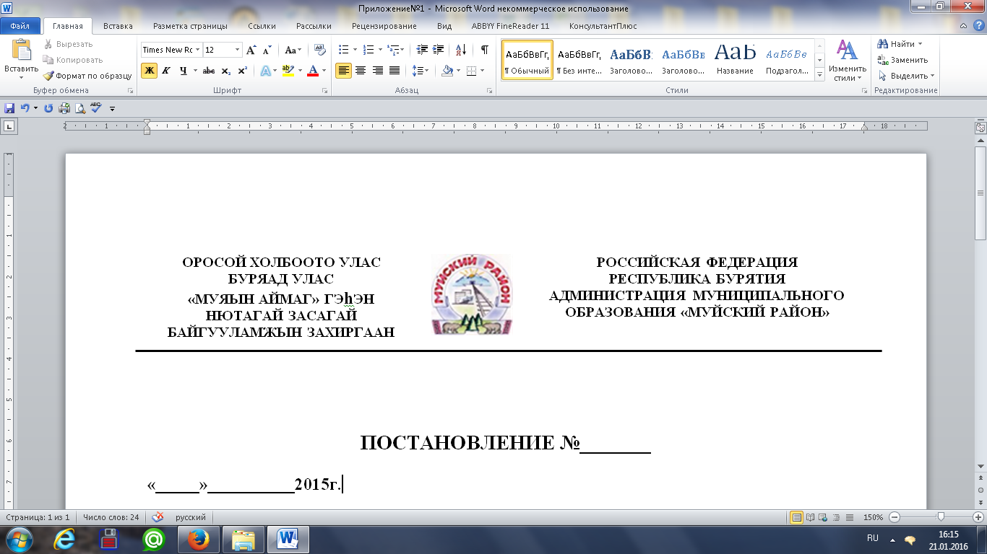

**РАСПОРЯЖЕНИЕ № 565**

**«26» августа 2020 г.**

**Об утверждении плана проведения**

**плановых (рейдовых) осмотров,**

**обследований земельных участков**

**на территории муниципального**

**образования городское поселение**

**«Поселок Таксимо» на 2021 год**

**в рамках муниципального земельного**

**контроля**

Руководствуясь пунктом 20 статьи 14 Федерального закона от 06.10.2003 « 131-ФЗ «Об общих принципах организации местного самоуправления в Российской Федерации», Постановлением Правительства Республики Бурятия «Об утверждении Порядка осуществления муниципального земельного контроля на территории Республики Бурятия» от 29.12.2014 № 679, Порядком оформления заданий на проведение плановых (рейдовых) осмотров, обследований земельных участков на территории МО ГП «Поселок Таксимо», на межселенной территории МО СП «Муйская сельская администрация» от 29.05.2019 № 391, Уставом муниципального образования «Муйский район», Уставом муниципального образования городского поселения «Поселок Таксимо», Административным регламентом «Осуществление муниципального земельного контроля на территории МО ГП «Поселок Таксимо» от 15.05.2019 № 379, Положением о порядке осуществления муниципального земельного контроля на территории МО ГП «Поселок Таксимо» от 15.05.2019 № 375,

**РЕШАЮ:**

1. Утвердить план проведения плановых (рейдовых) осмотров, обследований земельных участков, расположенных на территории МО ГП «Поселок Таксимо» на 2021 год в рамках муниципального земельного контроля, согласно приложению.

2. Уполномочить главного специалиста по муниципальному контролю Администрации муниципального образования «Муйский район» Лосеву Татьяну Владимировну на проведение плановых (рейдовых) осмотров, обследований земельных участков по муниципальному земельному контролю.

3.  Настоящее распоряжение подлежит опубликованию на официальном сайте Администрации МО «Муйский район».

4. Контроль за исполнением настоящего распоряжения оставляю за собой.

**Глава муниципального образования**

**-руководитель администрации А.И. Козлов**

55486

Т.В. Лосева

Согласовано:юрист

Приложение к распоряжению

Администрации МО «Муйский район»

От «26» августа 2020 года № 565

План проведения плановых (рейдовых) осмотров, обследований земельных участков, расположенных на территории МО ГП «Поселок Таксимо», на 2021 год в рамках муниципального земельного контроля

|  |  |  |  |  |  |
| --- | --- | --- | --- | --- | --- |
| № п/п | Местонахождение и адреса земельных участков | Кадастровые номера земельных участков | Дата начала проведения рейдового осмотра земельных участков | Дата окончания проведения рейдового осмотра земельных участков | Наименование уполномоченного органа на проведение планового рейдового осмотра, обследования земельных участков |
| 1. | Республика Бурятия, Муйский район, поселок Таксимо, улица Белорусская, без номеров. | Без номеров | 2021 год | 2021 год | Главный специалист по муниципальному контролю Администрации МО «Муйский район» |
|  |  |  |  |  |  |